D952HD

Vysoký výkon v HD rozlišení
Rozlišení Full HD 1080p s působivou barevnou reprodukcí, úžasným výkonem a snadnou integrací je Vivitek D952HD schopen zajistit působivé prezentace v plném HD rozlišení. Tento universální projektor boří hranice mezi projekcí filmů a prezentací. Světelný výkon 3500 ANSI Lm a kontrastní poměr 3000:1 spolu s DLP® a BrilliantColor™ technologií dokáže zajistit efektivní dojem z prezentace obsahu s vysokým rozlišením.
Vlastnosti:
- Rozlišení Full HD 1920 x 1080
- Světelný výkon 3500 ANSI Lm, kontrastní poměr 3000:1
- Technologie VividWheel III pro zvýšení kvality barevné reprodukce
- Vstup HDMI v1.3
- Lampa s prodlouženou životností až 4000 hodin (v eco modu)
- DLP® and BrilliantColor™ technologie od Texas Instruments
- Možnost uzamčení ovládacího panelu brání nechtěné změně nastavení
- RJ45 připojení pro začlenění a správu v sítích LAN
- Kryt lampy na vrchní straně projektoru pro snadný přístup
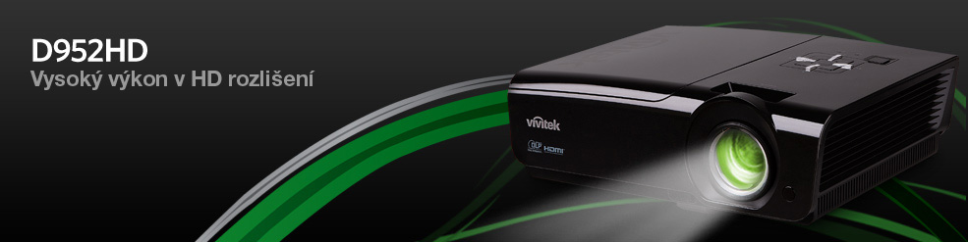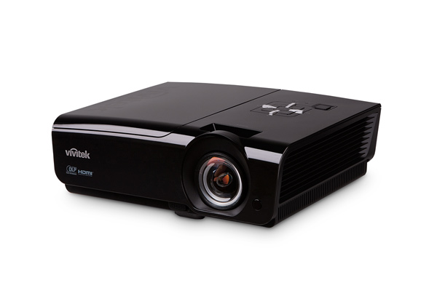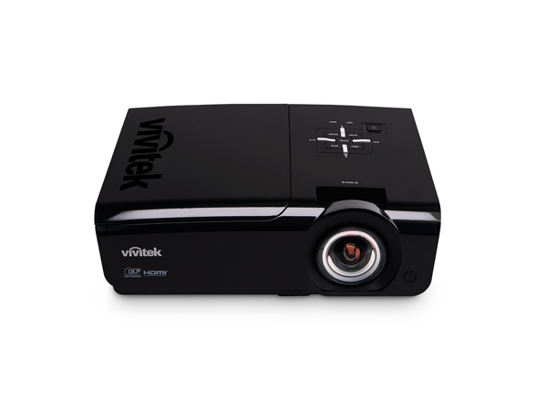

Světelný výkon | 3500 ANSI Lm
Nativní rozlišení | 1080P (1920 x 1080)
Maximální rozlišení | WUXGA
Kontrastní poměr | 3000 : 1
Lampa | 3000/4000 Std (Std/Eco Mode), 280W
Throw Ratio | 1.6 - 1.92:1
Velikost obrazu (Úhlopříčka) | 23.5" - 282.3"
Projekční vzdálenost | 1 - 10 m
Objektiv | F=2.5, f=23.5-28.2mm
Zoom | 1.2x
Poměr stran obrazu | 16:9 nativní, 4:3 kompatibilní
Offset | 130%
Korekce úhlového zkreslení | Vertikální +/- 15°
Horizontální frekvence | 15, 30 - 90 KHz
Vertikální rozsah skenování | 43 - 85 Hz
Reproduktor | 5W Mono
Kompatibilita videosignálu | SDTV(480i, 576i), EDTV (480p, 576p), HDTV (720p, 1080i/p), NTSC, PAL, SECAM
HDMI (Ver.1.3) | 2
Component (YPbPr RCA x 3) | 1
VGA vstup (15pin D-Sub) | 1
S-Video | 1
Composite Video | 1
Audio-In RCA (L/R) | 1
Audio-In (Mini-Jack) | 1
VGA-výstup (15pin D-Sub) | 1
Audio-výstup (Mini-Jack) | 1
RJ45 | 1
12v Trigger | 1
RS-232 | 1
USB (Service) | 1
Rozměry (V x Š x H) | 332 x 254 x 113 mm
Hmotnost | 3.4 kg
Hlučnost | 30dB/35dB (Std. / Boost Mode)
Napájení | Napájení: AC 100-240V, 50/60Hz Spotřeba: 290W (Eco. Mode), 350W, <1W (Standby)
Záruka projektor | 3 roky
Záruka lampa | 1 rok nebo 1000 hod

